

**Об утверждении Плана по управлению пастбищами и их использованию по Средигорненскому сельскому округу района Алтай на 2022-2023 годы**

Решение маслихата района Алтай Восточно-Казахстанской области от 28 сентября 2021 года № 7/22-VII

      В соответствии со статьями 8, 13 Закона Республики Казахстан "О пастбищах", маслихат района Алтай РЕШИЛ:

      1. Утвердить План по управлению пастбищами и их использованию по Средигорненскому сельскому округу района Алтай на 2022-2023 годы согласно приложению к настоящему решению.

      2. Настоящее решение вводится в действие с 1 января 2022 года.

|  |  |
| --- | --- |
| *Секретарь маслихата района Алтай* | *Л. Гречушникова* |

|  |  |
| --- | --- |
|  | Приложение к решению маслихата района Алтай от 21 октября 2022 года № 23/13-VII |

**План по управлению пастбищами и их использованию в Средигорненском сельском округе района Алтай на 2022-2023 годы**

      Сноска. План в редакции решения маслихата района Алтай Восточно-Казахстанской области от 21.10.2022 № 23/13-VII.

      Настоящий План по управлению пастбищами и их использованию в Средигорненском сельском округе района Алтай на 2022-2023 годы (далее - План) разработан в соответствии с Законами Республики Казахстан "О местном государственном управлении и самоуправлении в Республике Казахстан", "О пастбищах", приказом Заместителя Премьер-Министра Республики Казахстан - Министра сельского хозяйства Республики Казахстан от 24 апреля 2017 года № 173 "Об утверждении Правил рационального использования пастбищ" (зарегистрирован в Реестре государственной регистрации нормативных правовых актов № 15090), приказом Министра сельского хозяйства Республики Казахстан от 14 апреля 2015 года № 3-3/332 "Об утверждении предельно допустимой нормы нагрузки на общую площадь пастбищ" (зарегистрирован в Реестре государственной регистрации нормативных правовых актов № 11064).

      План принимается в целях рационального использования пастбищ, устойчивого обеспечения потребности в кормах и предотвращения процессов деградации пастбищ.

      План содержит:

      схему (карту) расположения пастбищ на территории Средигорненского сельского округа района Алтай в разрезе категорий земель, собственников земельных участков и землепользователей на основании правоустанавливающих документов (Приложение 1);

      приемлемые схемы пастбищеоборотов (Приложение 2);

      3) карту с обозначением внешних и внутренних границ и площадей пастбищ, в том числе сезонных, объектов пастбищной инфраструктуры (Приложение 3);

      4) схему доступа пастбищепользователей к водоисточникам (озерам, рекам, прудам, копаням, оросительным или обводнительным каналам, трубчатым или шахтным колодцам), составленную согласно норме потребления воды (Приложение 4);

      5) схему перераспределения пастбищ для размещения поголовья сельскохозяйственных животных физических и (или) юридических лиц, у которых отсутствуют пастбища, и перемещения его на предоставляемые пастбища (Приложение 5);

      6) схему размещения поголовья сельскохозяйственных животных на отгонных пастбищах физических и (или) юридических лиц, не обеспеченных пастбищами, расположенными в Средигорненском сельском округе (Приложение 6);

      7) календарный график по использованию пастбищ, устанавливающий сезонные маршруты выпаса и передвижения сельскохозяйственных животных (Приложение 7);

      7-1) Карта с обозначением внешних и внутренних границ и площадей пастбищ, необходимых для удовлетворения нужд населения для выпаса сельскохозяйственных животных личного подворья, в зависимости от местных условий и особенностей (Приложение 7-1).

      План принят с учетом сведений о состоянии геоботанического обследования пастбищ, сведений о ветеринарно-санитарных объектах, данных о численности поголовья сельскохозяйственных животных с указанием их владельцев - пастбищепользователей, физических и (или) юридических лиц, данных о количестве гуртов, отар, табунов, сформированных по видам и половозрастным группам сельскохозяйственных животных, сведений о формировании поголовья сельскохозяйственных животных для выпаса на отгонных пастбищах, особенностей выпаса сельскохозяйственных животных на культурных и аридных пастбищах, сведений о сервитутах для прогона скота и иных данных, предоставленных государственными органами, физическими и (или) юридическими лицами.

      По административно-территориальному делению в Средигорненском сельском округе имеются 4 населенных пункта.

      Общая площадь территории Средигорненского сельского округа 51910 гектар, из них пашни – 10115 га, пастбищные земли – 33978 га.

      По категориям земли подразделяются на:

      земли сельскохозяйственного назначения – 15593 га;

      земли населенных пунктов – 7530 га;

      земли промышленности, транспорта, связи, для нужд космической деятельности, обороны, национальной безопасности и иного несельскохозяйственного назначения – 0,1 га;

      земли запаса - 28787 га.

      По природным условиям территория Средигорненского сельского округа относится к горно-лугово-степной влажной подзоне горностепной зоны. Климат влажный, умеренно теплый. Осадков выпадает за год в среднем 615 мм. Максимальное количество их приходится на июль.

      Почвы в основном горные черноземы, выщелоченные и горностепные.

      На территории Средигорненского сельского округа имеется ветеринарный пункт и пункт искусственного осеменения скота.

      На 1 января 2021 года в Средигорненском сельском округе насчитывается крупного рогатого скота 1702 головы, из них маточное (дойное) поголовье 771 голова, мелкого рогатого скота 1416 голов, лошадей 365 голов, (таблица № 1) из них:

      в селе Средигорное:

      крупного рогатого скота 1252 головы, из них маточное (дойное) поголовье 603 головы, мелкого рогатого скота 945 голов, лошадей - 166 голов.

      Площадь пастбищ составляет 2980 га.

      в селе Чиркаин:

      крупного рогатого скота 249 голов, из них маточное (дойное) поголовье 82 головы, мелкого рогатого скота 349 голов, лошадей - 119 голов.

      Площадь пастбищ составляет 1700 га.

      в селе Андреевка:

      крупного рогатого скота 74 головы, из них маточное (дойное) поголовье 38 голов, мелкого рогатого скота 75 голов, лошадей – 12 голов.

      Площадь пастбищ составляет 930 га.

      в селе Александровка:

      крупного рогатого скота 127 голов, из них маточное (дойное) поголовье 48 голов, мелкого рогатого скота 47 голов, лошадей – 68 голов.

      Площадь пастбищ составляет 1377 га.

**Данные о численности поголовья сельскохозяйственных животных по Средигорненскому сельскому округу**

|  |  |
| --- | --- |
|  | Таблица № 1 |

|  |  |  |  |  |  |  |  |  |  |  |  |  |  |
| --- | --- | --- | --- | --- | --- | --- | --- | --- | --- | --- | --- | --- | --- |
| № | Населенные пункты | Население | | | | Сельскохозяйственные формирования | | | | Всего: | | | |
| Крупный рогатый скот | | Мелкий рогатый скот | Лошади | Крупный рогатый скот | | Мелкий рогатый скот | Лошади | Крупный рогатый скот | | Мелкий рогатый скот | Лошади |
| всего | в том числе дойные | всего | в том числе дойные | всего | в том числе дойные |
| 1 | Село Средигорное | 309 | 106 | 925 | 112 | 943 | 497 | 20 | 54 | 1252 | 603 | 945 | 166 |
| 2 | Село Чиркаин | 229 | 75 | 349 | 108 | 20 | 7 | 0 | 11 | 249 | 82 | 349 | 119 |
| 3 | Село Андреевка | 74 | 38 | 75 | 12 | 0 | 0 | 0 | 0 | 74 | 38 | 75 | 12 |
| 4 | Село Александровка | 127 | 48 | 47 | 68 | 0 | 0 | 0 | 0 | 127 | 48 | 47 | 68 |
|  | Итого: | 739 | 267 | 1396 | 300 | 963 | 504 | 20 | 65 | 1702 | 771 | 1416 | 365 |

      Для обеспечения сельскохозяйственных животных по Средигорненскому сельскому округу, имеются всего 33978 га пастбищных угодий, в черте населенных пунктов числится 6987 га пастбищ.

      На основании вышеизложенного, согласно статьи 15 Закона Республики Казахстан от 20 февраля 2017 года "О пастбищах" для нужд местного населения (село Средигорное, село Чиркаин, село Андреевка, село Александровка) по содержанию маточного (дойного) поголовья сельскохозяйственных животных при имеющихся пастбищных угодьях населенных пунктов в размере 6987 га, потребность составляет 801 га (таблица № 2).

|  |  |
| --- | --- |
|  | Таблица №2 |

|  |  |  |  |  |  |  |  |
| --- | --- | --- | --- | --- | --- | --- | --- |
| № | Населенный пункт | Площадь пастбищ (га) | Наличие дойных коров (голов) | Норма потребности пастбищна 1 голову, (га) | Потребность пастбищ (га) | Не обеспечено пастбищами (га) | Излишки(га) |
| 1 | Село Средигорное | 2980 | 106 | 3 | 318 | - | 2662 |
| 2 | Село Чиркаин | 1700 | 75 | 3 | 225 | - | 1475 |
| 3 | Село Андреевка | 930 | 38 | 3 | 114 | - | 816 |
| 4 | Село Александровка | 1377 | 48 | 3 | 144 | - | 1233 |
|  | Итого: | 6987 | 267 |  | 801 | 0 | 6186 |

      Выпас других сельскохозяйственных животных местного населения при норме нагрузки на голову: крупный рогатый скот – 3 га, мелкий рогатый скот – 0,5 га, лошадей – 5 га, также производится в черте населенных пунктов (таблица № 3).

|  |  |
| --- | --- |
|  | Таблица № 3 |

|  |  |  |  |  |  |  |  |  |  |  |  |
| --- | --- | --- | --- | --- | --- | --- | --- | --- | --- | --- | --- |
| № | Населенные пункты | население | | | Норма потребности пастбищ на 1 гол., (га) | | | Потребность пастбищ,(га) | | | |
| Крупный рогатый скот | Мелкий рогатый скот | Лошади | Крупный рогатый скот | Мелкий рогатый скот | Лошади | Крупный рога тый скот | Мелкий рогатый скот | Лошади | Итого (га) |
| 1 | Село Средигорное | 203 | 925 | 112 | 3 | 0,5 | 5 | 609 | 463 | 560 | 1632 |
| 2 | Село Чиркаин | 154 | 349 | 108 | 3 | 0,5 | 5 | 462 | 175 | 540 | 1177 |
| 3 | Село Андреевка | 36 | 75 | 12 | 3 | 0,5 | 5 | 108 | 38 | 60 | 206 |
| 4 | Село Александровка | 79 | 47 | 68 | 3 | 0,5 | 5 | 237 | 24 | 340 | 601 |
|  | Итого: | 472 | 1396 | 300 |  |  |  | 1416 | 700 | 1500 | 3616 |

      Для выпаса скота местного населения села Средигорное организовано 2 гурта: 1 гурт - севернее села Средигорное водопой - речка Березовка, ручьи; 2 гурт - восточнее села Средигорное, водопой - ручьи.

      Для выпаса скота населения села Чиркаин организовано 2 гурта: 1 гурт – юго-восточнее села Чиркаин, водопой - ручей Первый ключ; 2 гурт – юго-восточнее села Чиркаин, водопой - речка Чириккаин, ручьи.

      Для выпаса скота населения села Андреевка организован 1 гурт - северо-восточнее села Андреевка, водопой- ручьи.

      Для выпаса скота населения села Александровка организован 1 гурт - северо-восточнее села Александровка, водопой- ручей Кочки, ручьи.

      Поголовье в товариществах с ограниченной ответственностью (далее -ТОО), крестьянских и фермерских хозяйствах Средигорненского сельского округа составляет: крупного рогатого скота 963 головы, мелкого рогатого скота 20 голов, лошадей 65 голов.

      Площадь пастбищ ТОО, крестьянских и фермерских хозяйств составляет 3231 га (таблица № 4).

|  |  |
| --- | --- |
|  | Таблица № 4 |

|  |  |  |  |  |  |  |  |  |  |  |  |  |
| --- | --- | --- | --- | --- | --- | --- | --- | --- | --- | --- | --- | --- |
| № | землепользователи | Площадь (га) | Наличие скота по видам, (гол) | | | Норма потребности пастбищ на 1 гол., (га) | | | Потребность пастбищ,(га) | | | |
| Крупный рогатый скот | Мелкий рогатый скот | Лошади | Крупный рогатый скот | Мелкий рогатый скот | Лошади | Крупный рогатый скот | Мелкий рогатый скот | Лошади | Итого (га) |
| 1 | ТОО "Средигорненский" | 2809 | 893 | 0 | 44 | 3 | 0,5 | 5 | 2679 | 0 | 220 | 2899 |
| 2 | Крестьянское хозяйство "Южаков" | 271 | 20 | 0 | 11 | 3 | 0,5 | 5 | 60 | 0 | 55 | 115 |
| 3 | Производственный кооператив "СПК "Ангибаева" | 0 | 50 | 20 | 10 | 3 | 0,5 | 5 | 150 | 10 | 50 | 210 |
| 4 | Крестьянское хозяйство "Жамбурбаев Т.А." | 151 | 0 | 0 | 0 | 3 | 0,5 | 5 | 0 | 0 | 0 | 0 |
|  | Итого: | 3231 | 963 | 20 | 65 |  |  |  | 2889 | 10 | 325 | 3224 |

      Сложившуюся потребность пастбищных угодий ТОО "Средигорненский" в размере 90 га необходимо восполнить за счет выпаса сельскохозяйственных животных на землях населенного пункта.

|  |  |
| --- | --- |
|  | Приложение 1 к Плану  по управлению пастбищами и их  использованию в Средигорненском  сельском округе района Алтай  на 2022-2023 годы |

**Схема (карта) расположения пастбищ на территории Средигорненского сельского округа района Алтай в разрезе категорий земель, собственников земельных участков и землепользователей на основании правоустанавливающих документов**

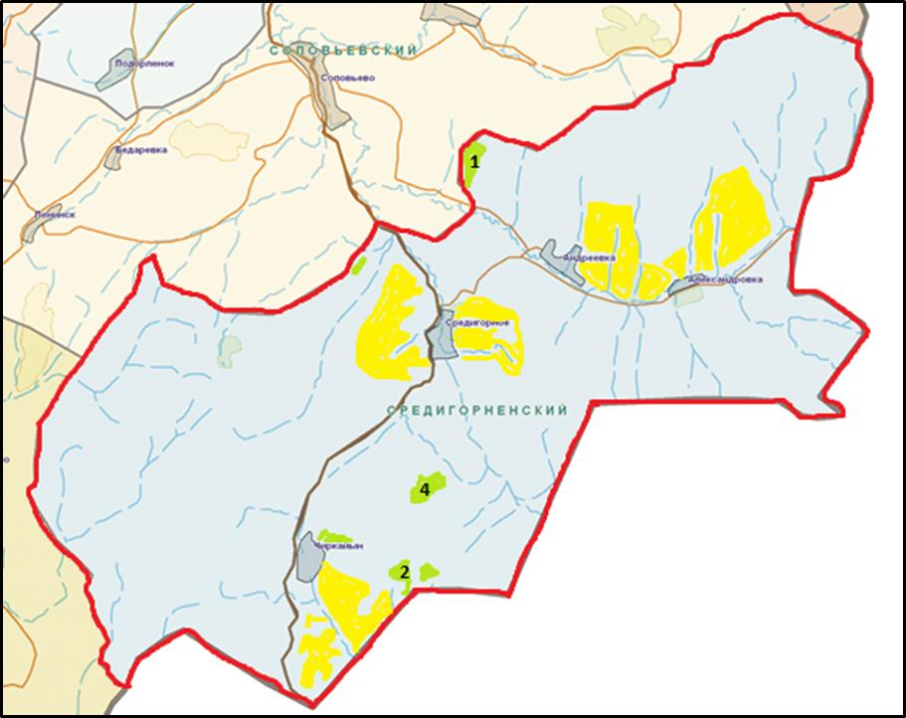

**Условные обозначения:**

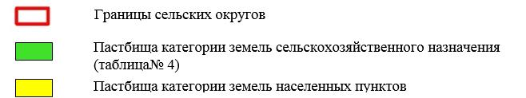

|  |  |
| --- | --- |
|  | Приложение 2 к Плану  по управлению пастбищами и их  использованию в Средигорненском  сельском округе района Алтай  на 2022-2023 годы |

**Приемлемые схемы пастбищеоборотов**

      Схема четырехпольного пастбищеоборота для одного гурта (табуна)

|  |  |  |  |  |
| --- | --- | --- | --- | --- |
| год | участки | | | |
| 1 | 2 | 3 | 4 |
| 2022 | (В-Л-О) | (В-Л-О) | (В-Л-О) | отдых |
| 2023 | (В-Л-О) | (В-Л-О) | отдых | (В-Л-О) |
|  |  |  |  |  |
| (В-Л-О) весна-лето-осень | | |  |  |

|  |  |
| --- | --- |
|  | Приложение 3 к Плану  по управлению пастбищами и их  использованию в Средигорненском  сельском округе района Алтай  на 2022-2023 годы |

**Карта с обозначением внешних и внутренних границ и площадей пастбищ, в том числе сезонных, объектов пастбищной инфраструктуры**

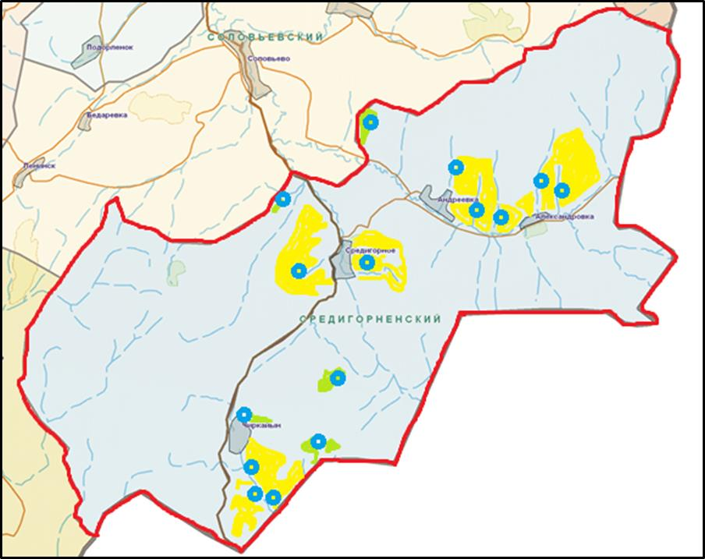

**Условные обозначения:**

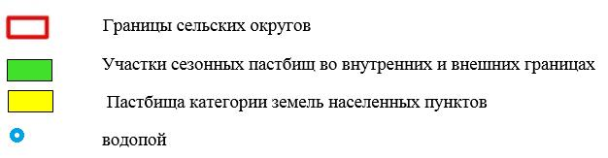

|  |  |
| --- | --- |
|  | Приложение 4 к Плану  по управлению пастбищами и их  использованию в Средигорненском  сельском округе район Алтай  на 2022-2023 годы |

**Схема доступа пастбищепользователей к водоисточникам (озерам, рекам, прудам, копаням, оросительным или обводнительным каналам, трубчатым или шахтным колодцам), составленную согласно норме потребления воды**

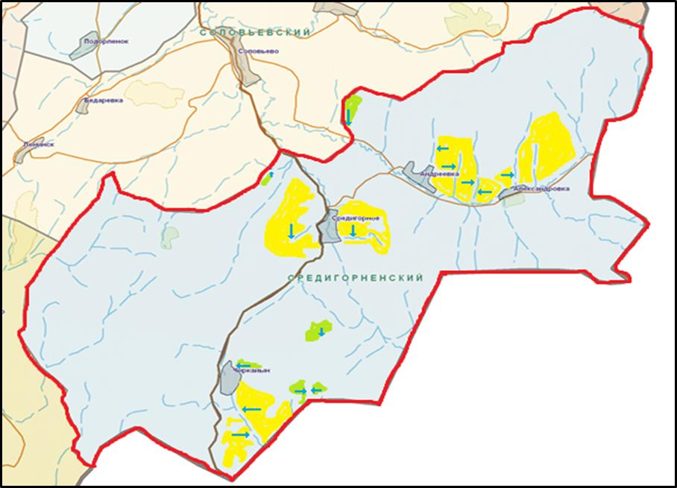

**Условные обозначения:**

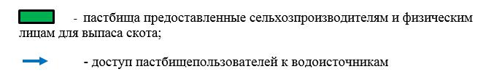

|  |  |
| --- | --- |
|  | Приложение 5 к Плану  по управлению пастбищами и их  использованию в Средигорненском  сельском округе района Алтай  на 2022-2023 годы |

**Схема перераспределения пастбищ для размещения поголовья сельскохозяйственных животных физических и юридических лиц, у которых отсутствуют пастбища, и перемещения его на предоставляемые пастбища**

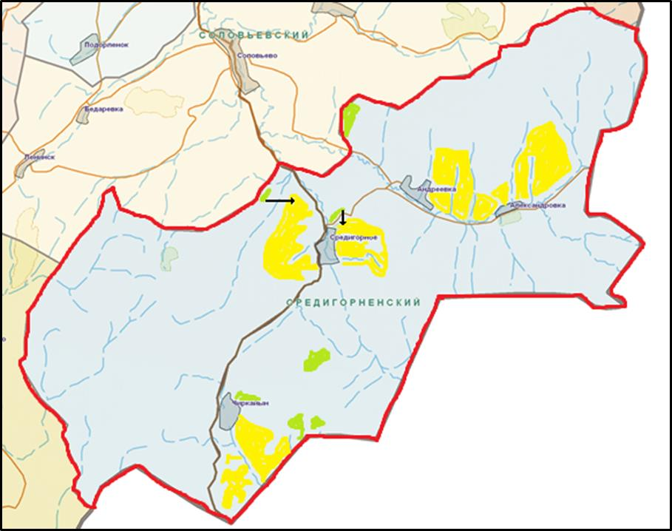

**Условные обозначения:**

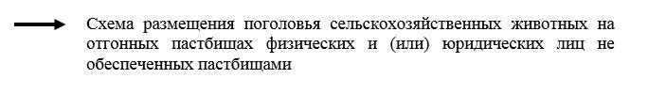

|  |  |
| --- | --- |
|  | Приложение 6 к Плану  по управлению пастбищами и их  использованию в Средигорненском  сельском округе района Алтай  на 2022-2023 годы |

**Схема размещения поголовья сельскохозяйственных животных на отгонных пастбищах физических и (или) юридических лиц, не обеспеченных пастбищами, расположенными в Средигорненском сельском округе**

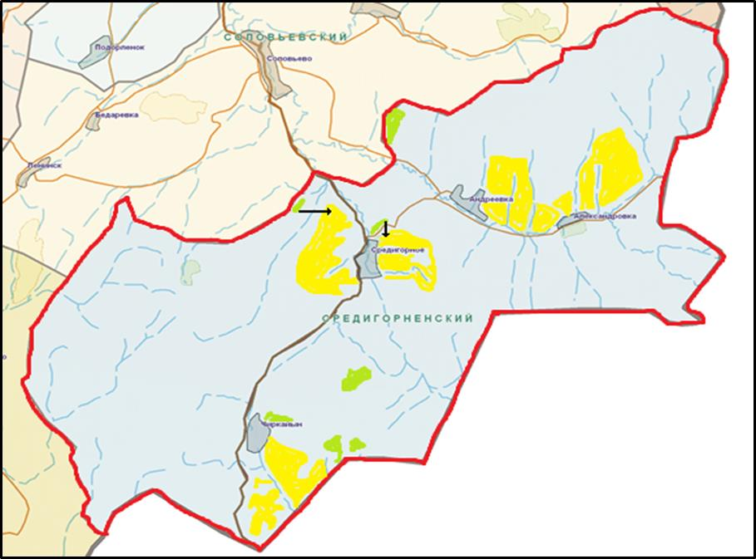

**Условные обозначения:**

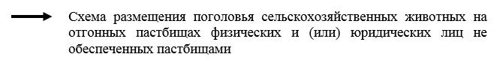

|  |  |
| --- | --- |
|  | Приложение 7 к Плану  по управлению пастбищами и их  использованию в Средигорненском  сельском округе района Алтай  на 2022-2023 годы |

**Календарный график по использованию пастбищ, устанавливающий сезонные маршруты выпаса и передвижения сельскохозяйственных животных**

|  |  |  |
| --- | --- | --- |
| Сельский округ | Срок выгона животных на отгонные пастбища | Срок возврата животных с отгонных пастбищ |
| Средигорненский | апрель - май | сентябрь - октябрь |

|  |  |
| --- | --- |
|  | Приложение 7-1 к Плану  по управлению пастбищами и их  использованию в Средигорненском  сельском округе района Алтай  на 2022-2023 годы |

**Карта с обозначением внешних и внутренних границ и площадей пастбищ, необходимых для удовлетворения нужд населения для выпаса сельскохозяйственных животных личного подворья, в зависимости от местных условий и особенностей**

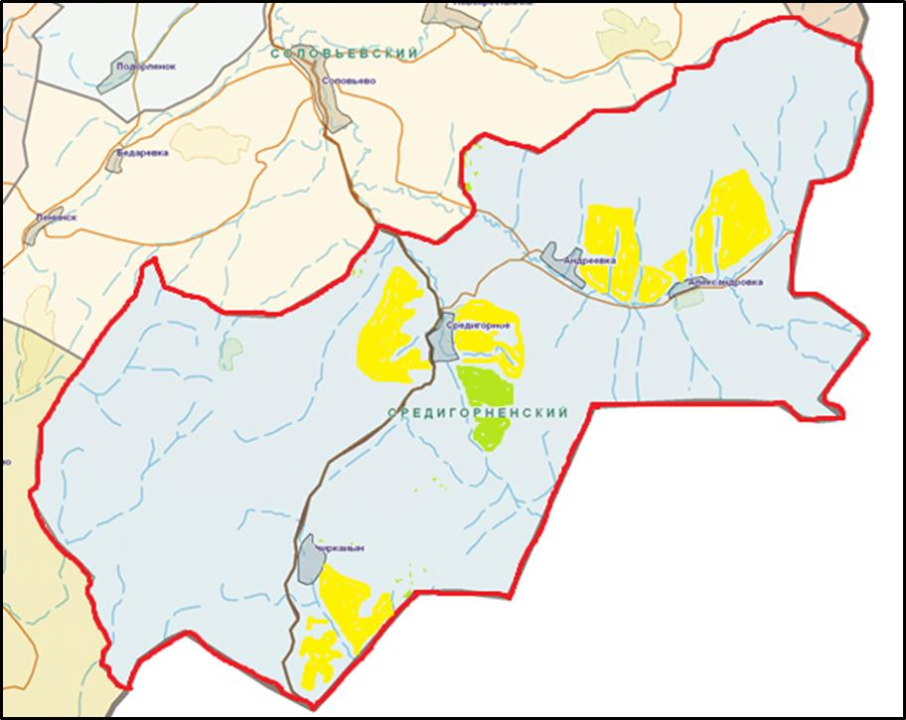

**Условные обозначения:**

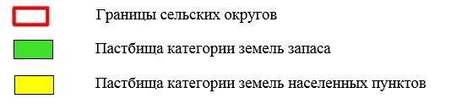

© 2012. РГП на ПХВ «Институт законодательства и правовой информации Республики Казахстан» Министерства юстиции Республики Казахстан